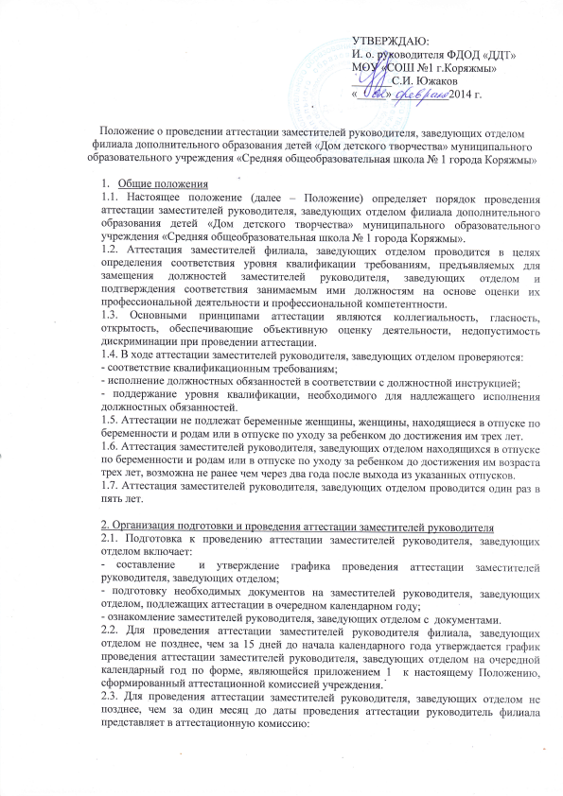
УТВЕРЖДАЮ:
- отзыв на аттестуемого о профессиональной деятельности по форме, являющейся приложением 2 к настоящему Положению;
- должностную инструкцию заместителя;
- аттестационный лист с данными предыдущей аттестации этого заместителя руководителя (при его наличии).
2.4. Заместитель руководителя не позднее, чем за один месяц до даты проведения аттестации должен быть ознакомлен аттестационной комиссией под подпись с графиком проведения аттестации.
2.5. Заместитель руководителя не позднее, чем за 20 дней до даты проведения аттестации должен быть ознакомлен аттестационной комиссией с отзывом руководителя филиала о профессиональной деятельности.
2.6. Заместитель руководителя вправе не позднее чем, за 10 дней до даты проведения аттестации представлять в аттестационную комиссию иные документы, относящиеся к его профессиональной деятельности, в том числе объяснение на отзыв аттестуемого об его профессиональной деятельности.
2.7. Аттестация заместителя руководителя проводится на заседаниях аттестационной комиссии. Порядок проведения заседаний, собеседования и принятия решений аттестационной комиссии определяется положением об аттестационной комиссии.
2.8. В случае неявки заместителя руководителя на заседание аттестационной комиссии по уважительной причине или отказа его от аттестации руководитель филиала принимает меры по привлечению указанного заместителя руководителя дисциплинарной ответственности, а его аттестация решением аттестационной комиссии переносится на более поздний срок.
2.9. В случае неявки заместителя руководителя на заседание аттестационной комиссии по уважительной причине, а также по причине, неизвестной аттестационной комиссии, аттестация его решением аттестационной комиссии переносится на более поздний срок.
2.10. В случае перенесения аттестации заместителя руководителя на более поздний срок положения 2.4-2.6 настоящего Положения не применяются.
Заместитель руководителя не позднее чем, за три дня до даты проведения аттестации должен быть уведомлен под подпись о дате, времени и месте проведения аттестации.
2.11. Заместитель руководителя вправе знакомиться с протоколом заседания аттестационной комиссии и в течение трех дней со дня проведения аттестации представлять замечания на протокол заседания аттестационной комиссии относительно его полноты и правильности в части, относящейся к его аттестации.
2.12. Заместитель руководителя вправе обжаловать результаты аттестации в судебном порядке.
2.13. Аттестационный лист заместителя руководителя, отзыв о профессиональной деятельности заместителя, а также объяснение заместителя на этот отзыв (при его наличии) приобщаются к его личному делу.
2.14. Материалы аттестации хранятся у документоведа учреждения.

- Решения, принимаемые по результатам аттестации заместителей руководителя
По результатам аттестации заместителей руководителя, в случае принятия аттестационной комиссией решения о соответствии его занимаемой должности, руководитель филиала может принять решение о поощрении заместителя за достигнутые успехи в работе.
В случае признания заместителя руководителя по результатам аттестации несоответствующим занимаемой должности вследствие недостаточной квалификации трудовой договор с ним может быть расторгнут в соответствии с пунктом 3 части 1 статьи 81 Трудового кодекса Российской Федерации.

Приложение 1

УТВЕРЖДАЮ:
Директор ФДОД «ДДТ»
МОУ «СОШ №1»
_______С.И. Южаков
«_____»__________2014 г.

ГРАФИК
проведения аттестации заместителей руководителя
филиала дополнительного образования детей «Дом детского творчества» муниципального образовательного учреждения «Средняя общеобразовательная школа № 1 города Коряжмы»

№ п/п | Ф. И. О.  заместителя директора | Дата и время  (час. мин.)  проведения аттестации | Дата представления документов в аттестационную комиссию | Подпись заместителя директора учреждения и дата ознакомления с графиком
1 | 2 | 3 | 4 | 5

Приложение 2

ОТЗЫВ
о профессиональной деятельности
заместителя руководителя филиала дополнительного образования детей «Дом детского творчества» муниципального образовательного учреждения «Средняя общеобразовательная школа № 1 города Коряжмы»

1. Фамилия, имя, отчество _________________________________________________________
________________________________________________________________________________

2. Дата рождения ________________________________________________________________

3. Наименование должности на момент аттестации и дата назначения на эту должность
________________________________________________________________________________________________________________________________________________________________

4. Квалификационная категория (при её наличии) _____________________________________
________________________________________________________________________________

5. Сведения о профессиональном образовании (когда и какое учебное заведение окончил, специальность и квалификация по образованию)
________________________________________________________________________________________________________________________________________________________________

6. Стаж работы на момент представления отзыва ______________________________________
________________________________________________________________________________

7. Оценка соблюдения заместителем руководителя квалификационных требований в частности требований к профессиональным знаниям и навыкам
________________________________________________________________________________________________________________________________________________________________
(профессиональные навыки планирования работы, взаимодействия с другими органами, организациями, подготовка служебных документов, владения компьютерной техникой, систематизации информации; умение избегать конфликтных ситуаций; исполнительская дисциплина)

8. Сведения о прохождении заместителем за аттестационный период переподготовки или повышения квалификации (при наличии)
________________________________________________________________________________________________________________________________________________________________

9. Сведения о поощрениях заместителя за аттестационный период и основаниях их применения (при их наличии) ______________________________________________________
________________________________________________________________________________

10. Сведения о неснятых дисциплинарных взысканиях заместителя руководителя за год, предшествующий дате представления отзыва, и соответствующих дисциплинарных проступках (при их наличии) ______________________________________________________
________________________________________________________________________________

11. Замечания заместителю руководителя ___________________________________________

12. Рекомендации заместителю руководителя ________________________________________
13. Предложения в отношении решения аттестационной комиссии ______________________
________________________________________________________________________________

Отзыв составил:
Руководитель
ФДОД «ДДТ»
МОУ «СОШ №1 г. Коряжмы» __________________ __________________
(подпись) (расшифровка подписи)

Дата ___________________

Ознакомлен: __________________ __________________
(подпись) (расшифровка подписи)

Дата ___________________

При отказе от ознакомления составляется акт, представляемый в аттестационную комиссию вместе с отзывом

